Wyścig do rzeczywistości. Wirtualny samochód wyścigowy Extreme P1 zespołu Fordzilla debiutuje w rzeczywistym świecie
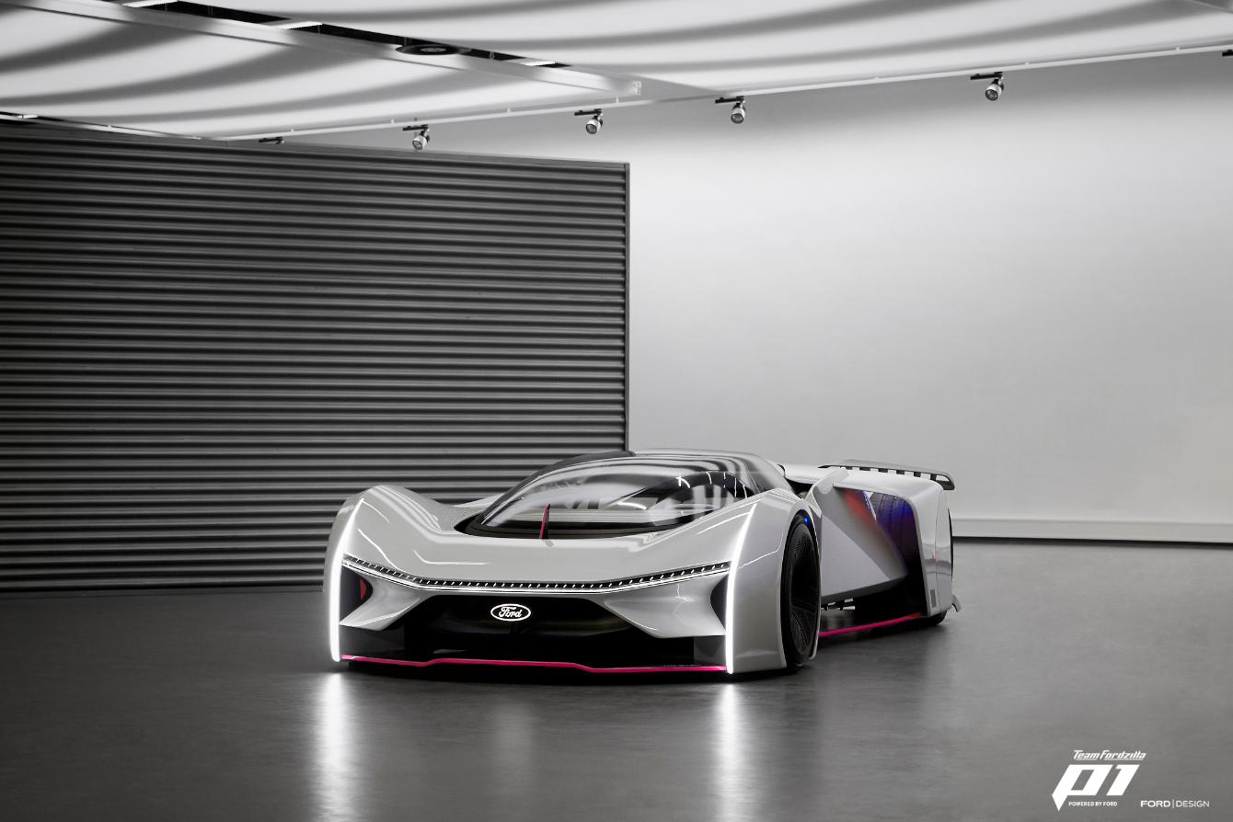
Wyjątkowy samochód wyścigowy Fordzilla P1: wybrany przez graczy,
zaprojektowany i zbudowany przez Forda

Wyjątkowy proces wspólnego tworzenia

Jest to pierwszy wirtualny samochód wyścigowy występujący w grze, zaprojektowany we współpracy producenta samochodów z graczami. E-sportowy zespół Forda, Fordzilla ponownie wraca do gry, prezentując 16 grudnia podczas transmisji na żywo prawdziwy, pełnowymiarowy model ekstremalnego samochodu wyścigowego, Fordzilla P1.

W czasach, gdy powszechne stało się przenoszenie prawdziwych samochodów do gier komputerowych, jest to pierwszy przypadek materializacji wirtualnego samochodu, który jeszcze nie pojawił się w grze, a ma już postać fizycznego modelu, który powstał w ramach współpracy producenta aut z graczami.

Podróż do rzeczywistości wyścigowego auta Fordzilla P1 rozpoczęła się w marcu tego roku, gdy gracze zostali zaproszeni do głosowania na Twitterze, które miało określić wyposażenie i funkcje samochodu, w tym konfigurację siedzeń, umiejscowienie silnika i projekt kokpitu. W trakcie głosowania fani oddali prawie ćwierć miliona głosów

Zespół Fordzilla P1: esencja radości

Karoserię innowacyjnego samochodu wyścigowego Fordzilla P1 zaprojektował Arturo Ariño , wnętrze jest wizją Roberta Engelmanna. Obaj są projektantami Forda.
Samochód wyścigowy zbudowano na bazie jednolitej struktury typu monocoque, częściowo zamkniętej dużą, chroniącą kierowcę i pasażera, przezroczystą osłoną, jak w myśliwcu. Przezroczysta osłona nie tylko zaciera granicę między nadwoziem i wnętrzem, ale podkreśla również nietypową pozycję za kierownicą, niczym w bolidzie F1.
Nadwozie jest połączeniem eleganckiego przodu, przypominającego auta klasy GT z pięknie ukształtowanymi przednimi błotnikami oraz głęboko rzeźbionymi powierzchniami bocznymi, z zapadającymi w pamięć, płynnie ukształtowanymi łukami, wizualnie łączącymi kokpit z tylnymi kołami. Całkowicie odsłonięty, aerodynamicznie ukształtowany tył pojazdu przywodzi na myśl surowość torów wyścigowych.
W kokpicie znalazły się rozmieszczone po bokach monitory LED, na bieżąco informujące kierowcę i pasażera o sytuacji na torze. Ponadto, wbudowany w kierownicę ekran umożliwia bezpośrednią wymianę informacji i danych z centrum dowodzenia zespołu wyścigowego w boksach serwisowych. Całe wnętrze zaprojektowano tak, by pomóc zminimalizować rozproszenie uwagi kierowcy podczas wyścigu i zwiększyć radość ze współzawodnictwa na torze.

W siedem tygodni od projektu do rzeczywistości

Fordzilla P1 to pierwszy w historii samochód Forda zbudowany cyfrowo, bez jakiejkolwiek bezpośredniej interakcji człowieka z człowiekiem w całym procesie. Z powodu pandemii, został zaprojektowany przez zespół, który nigdy się nie spotkał, pracując zdalnie i w rozproszeniu w pięciu różnych krajach. Pojazd zbudowano w zaledwie siedem tygodni - czyli o połowę krócej, niż zwykle. Ukończona konstrukcja to pełnowymiarowy model nadwozia i wnętrza o ekstremalnych proporcjach i naprawdę niepowtarzalnym charakterze.

Współtworzony przez graczy i dla graczy hipersamochód ma kilka wyjątkowych elementów, dedykowanych społeczności sim-racerów ścigających się na symulatorach. Na podłodze przed fotelem pasażera znajduje się akronim AFK (Away From Keyboard, czyli „Z dala od klawiatury”) - zabawne przypomnienie, że osoby siedzące w tym fotelu nie znajdują się przed komputerem. Grafika #levelup potwierdza, że ​​gracze i kierowcy wyścigowi dążą do doskonałości za każdym razem, gdy grają lub się ścigają, podczas gdy napis #liftoff ma upamiętniać przeniesienie tego wyścigowego auta z wirtualnego do prawdziwego świata. Najważniejsze przesłanie dla każdego gracza i kierowcy można przeczytać na przednim, dolnym spojlerze; akronim GLHF (Good luck have fun), czyli wiadomość: „Powodzenia, baw się dobrze i ciesz się jazdą”.

Wymiary

Wymiary bolidu Fordzilla P1 przedstawiają się następująco:
- Długość: 4731 mm
- Szerokość: 2000 mm
- Wysokość: 895 mm
- Koła: Przednie opony 315 x 30 x r21. Tylne opony 355 x 25 x r21

Cytaty:

„Co za wspaniały pojazd. Kocham każdy kawałek tego samochodu. Kiedy na początku tego roku weryfikowaliśmy różne projekty, najistotniejszy był dla mnie fakt, by bez wahania można było rozpoznać w nich Forda, a Fordzilla P1 zdecydowanie spełnia te kryteria: wygląda wspaniale i autentycznie. Jest innowacyjny, nie tylko ze względu na sposób w jaki się narodził - jako wspólne dzieło znających się na rzeczy pasjonatów ze społeczności graczy oraz naszego niezwykle utalentowanego zespołu projektowego.”
Stuart Rowley,
prezes Ford of Europe

„Radość leży u podstaw wszystkich zorientowanych na człowieka projektów. Czyż nie jest wspaniale na niego patrzeć, siedzieć w nim i go prowadzić? No cóż, w przypadku Team Fordzilla P1, odpowiedź na wszystkie te pytania brzmi: TAK!”
Amko Leenarts,
szef Działu Projektowego w Ford of Europe

„Bardzo wiele w tym projekcie zrobiliśmy po raz pierwszy. To był dla nas pierwszy w pełni cyfrowy projekt. Pierwszy samochód, zaprojektowany publicznie, z zachowaniem pełnej przejrzystości oraz pierwszy, jaki kiedykolwiek zaprojektowaliśmy zdalnie, we współpracy z projektantami z pięciu różnych krajów. Niektórzy z nich nigdy nie spotkali się twarzą w twarz. Fakt, że ukończyliśmy to wszystko w mniej niż połowę potrzebnego czasu jest świadectwem prawdziwej pasji, którą zespół miał dla tego projektu.”
Borys Ferko,
szef Zespołu Projektowego w Ford of Europe

„Od chwili założenia Team Fordzilla w 2019 roku, robiliśmy wszystko inaczej, wykorzystując nasze mocne strony i unikalne podejście do gier. Nasz innowacyjny samochód wyścigowy P1 jest doskonałym przykładem wykorzystania naszej wiedzy o świecie motoryzacji do materializacji doświadczeń rzeczywistego i wirtualnego świata.”
Emmanuel Lubrani,
Team Fordzilla

O Ford Motor Company
Ford Motor Company z centralą w Dearborn w stanie Michigan w USA jest globalną marką oferującą samochody i usługi mobilne. Firma zatrudnia około 187 tys. pracowników w zakładach na całym świecie, zajmując się projektowaniem, produkcją, marketingiem, finansowaniem i serwisowaniem całej gamy samochodów osobowych, użytkowych oraz SUV-ów marki Ford i luksusowej marki Lincoln. Rozszerzając swoją działalność, Ford umacnia pozycję lidera w dziedzinie elektryfikacji pojazdów, inwestuje w rozwój mobilności, systemy autonomicznej jazdy oraz usługi dla pojazdów skomunikowanych. Firma świadczy usługi finansowe za pośrednictwem Ford Motor Credit Company. Więcej informacji na temat Forda, produktów firmy oraz oddziału Ford Motor Credit Company na stronie www.corporate.ford.com.

Ford of Europe wytwarza, sprzedaje i serwisuje pojazdy marki Ford na 50 indywidualnych rynkach, zatrudniając około 45 tys. pracowników we własnych oddziałach i łącznie około 58 tys. osób, po uwzględnieniu spółek typu joint venture oraz działalności nieskonsolidowanej. Oprócz spółki Ford Motor Credit Company, usługi firmy Ford of Europe obejmują dział Ford Customer Service Division oraz 18 oddziałów produkcyjnych (12 spółek całkowicie zależnych lub skonsolidowanych typu joint venture oraz 6 nieskonsolidowanych typu joint venture). Pierwsze samochody marki Ford dotarły do Europy w 1903 roku – w tym samym roku powstała firma Ford Motor Company. Produkcja w Europie ruszyła w roku 1911.

# # #

Kontakt: | Mariusz Jasiński
 | Ford Polska Sp. z o.o.
 | (22) 6086815
mjasinsk@ford.com

